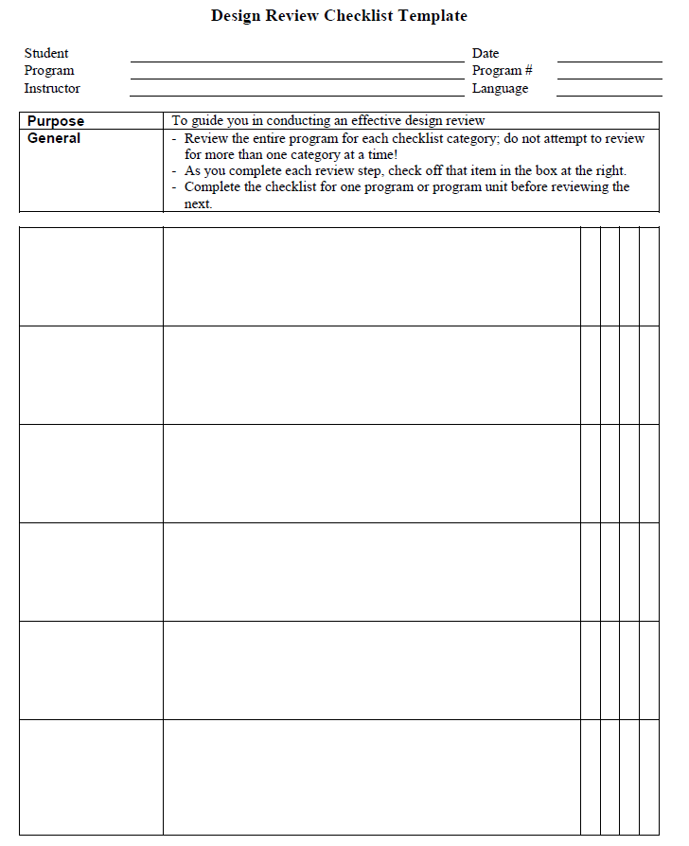

X

X

X

X

X

X

X

Las clases están en UpperCamelCase y cumplen los estándares de nombramiento de convencion java

X

X

X

X

X

X

X

X

X

Las librerías a usar están definidas

Todas las clases a usar están indicadas

X

Los métodos están definidos en las clases apropiadas

Las clases tienen definidos sus miembros, y métodos constructores getter/setter si aplican

Los métodos tienen definidos sus valores de parámetros y retorno

Métodos y clases

Se cumplen los estándares de nombrado por convención java y camelCase para variables y métodos

Estándares

Se identificaron las salidas de las pruebas

Se identificaron los datos de preparación de las pruebas identificadas

Se definieron pruebas para los casos más importantes

Pruebas

Los miembros de las clases están definidos, con su modificador de acceso

Los constructores están definidos

Se han definido los paquetes que contendrán las clases

La herencia está correctamente descrita

Instanciación

El diseño tiene en cuenta que las dependencias sean de la versión de java usada

Dependencias

Se reconocen las dependencias y hay un plan para cubrirlas

El diseño cubre todos los requerimientos

Completitud

Java

Program 4

2017-03-20

Mario Riveros

Ciro Andrés Díaz

Conceptos Avanzados Ing SW

Plantilla sacada de "Personal Software Process for Engineers: Part I"